小艺帮及小艺帮助手APP考生操作说明
（适用于试讲和技能测试）

本操作说明中所用图片均为小艺帮操作示意图，其所示考试科目及内容、考试时间等均与我校正式考试无关。

一、特别提醒
1.考前准备注意事项
(1)采用双机位考试模式，仅可使用两台手机完成考试。为了顺利安装小艺帮APP及小艺帮助手APP，手机须使用近两年上市的主流品牌安卓手机或苹果手机（华为、vivo、oppo、小米、iPhone等千元以上机型）。安卓手机系统须Android 7.0及以上，或鸿蒙系统2.0及以上；苹果手机须iOS系统10.0及以上。请勿使用“红米Note 9”和“红米 9”。如果考生因上传原因造成无法下载或样式错乱，责任由考生自负。
(2)考试通过小艺帮APP及小艺帮助手APP进行。安装小艺帮APP的手机为主机，安装小艺帮助手APP的手机为辅机，两个软件不能同时安装在同一台手机上，考试前请确保小艺帮APP及小艺帮助手APP为最新版本。
(3)为保证考试过程不受干扰，建议考生准备拍摄背景单一、安静无杂音的场所，注意避免或减小风声、手机铃声等杂音，保证光线充足，确保拍摄视频画面清晰。
(4)为保证拍摄画面稳定，建议考生使用手机支架、稳定器等辅助设备，注意辅助设备不要遮挡手机话筒，避免影响音频录制效果。
(5)务必保持手机电量充足，确保在考试过程中不会出现因手机电量过低自动关机、录制内容丢失。

(6)务必确保考试时手机存储空间充足，至少有20G的剩余存储空间。确保在拍摄过程中不会因为手机存储空间不足导致录制中断、录制内容丢失。
(7)务必检查网络信号，建议是稳定的Wi-Fi或者4G、5G网络，确保考试全程网络环境正常，避免出现断网情况导致视频提交失败。
(8)务必禁止通话功能，退出、关闭除小艺帮APP、小艺帮助手APP之外的其他应用程序，例如微信、QQ、录屏、音乐、视频、在线课堂等。手机不得使用夜间模式和静音模式。
(9)在正式考试前请务必进行模拟考试，熟悉小艺帮APP、小艺帮助手APP的操作流程和考试流程，以免影响正式考试。模拟考试时，按照机位摆放图例要求，多次测试正式考试时双机位摆设位置，确定最佳拍摄点及拍摄角度，高效利用考试时间。（因考前练习及模拟考试数据占用手机内存空间，注意在正式考试开始之前清理数据）
(10) 请务必使用手机系统自带的中文简体标准字体，选择字体大小为标准模式。
2.考试中注意事项
(1) 视频录制要求主机位和辅助机位的两部手机一镜到底不间断录制，进入考试时，须用辅机扫描考试页面最下方的二维码（该二维码仅限考生本人使用），开启辅机位科目录制后再开启主机位对应科目录制。录制全程不允许静音，不得随意切换拍摄角度，不得做任何打招呼和有暗示性的言语行为，不得出现任何可能影响评判公正的信息或标识（如含考生信息的提示性文字、图案、声音、背景、着装等），更不得出现考生姓名、生源地、考生号、证件号、就读学校、培训机构等相关信息。不得采取任何视频编辑手段处理画面，必须保持作品完整真实。
(2)正式考试时，考生不得录屏、截屏、投屏、锁屏，否则因此导致考试失败，责任自负。
(3)正式考试时，如出现主机退出小艺帮APP、接通来电、点击进入其他应用程序等中断小艺帮APP运行的操作，均会导致考试终止。
3.考试结束后注意事项
(1)考生须关注考试录制视频的上传进度，成功上传前不得关闭程序。如遇网络不稳定等导致上传中断，建议切换网络，根据提示继续上传，直至视频上传成功。
(2)全部视频上传成功前，一定不要清理手机内存、垃圾数据等，考试时间结束后48小时内一定不要卸载小艺帮APP及小艺帮助手APP。考试结束提交视频时请务必使用原考试手机操作，不要更换手机。

二、操作说明（注:以下文中图片仅为示例）
（一）主机位的安装和操作说明（小艺帮APP为主机位）
1.下载注册及登录
1.1下载安装：扫描下方二维码即可下载安装，或到小艺帮官方网站扫描二维码下载，考生不要通过其他渠道下载。网址：https://www.xiaoyibang.com/。

安装时，请授权允许小艺帮使用摄像头、麦克风、扬声器、存储空间、网络等权限，以保证可以正常考试。
小艺帮仅支持安卓、鸿蒙和IOS版本的手机，不支持各种安卓、鸿蒙平板和iPad，请特别注意！
1.2注册：打开app点击【注册】，输入手机号，点击发送验证码后填写密码并牢记，点击注册。已注册过小艺帮账号的无须注册，直接用原有账号登录即可。
港澳台侨及国际用户请点击注册页下方【港澳台侨及国际用户入口】进行注册。
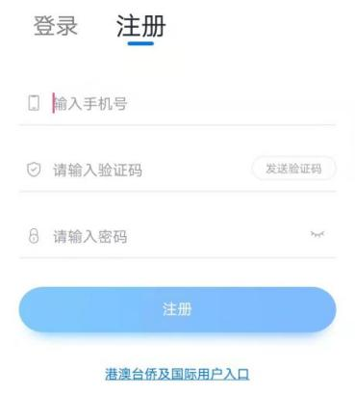
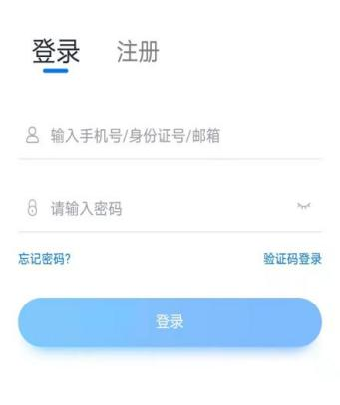
1.3登录：进入登录页，使用手机号/身份证号/邮箱和密码即可登录，身份证号登录必须是后续完成考生身份认证方可使用，身份证号必须为考生本人身份证号。
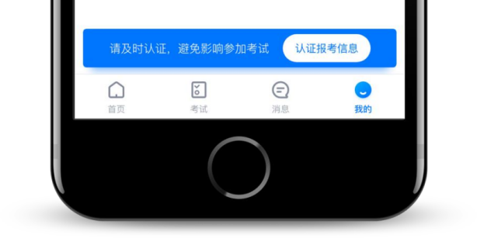
2.身份认证及填写考生信息
首次登录，需要认证考生的报考信息，才可以报名参加考试。注意屏幕下方小蓝条，认证后不可更改信息。
2.1身份认证
请认证考生身份证照片，按提示上传身份证人像面和国徽面，点击下一步，也可点击右上方手动上传身份证信息，填写身份证上的信息进行识别。
如遇到身份证已被验证，可点击“去申诉”，请耐心等待人工审核结果。
请尽早完成身份认证以免影响考试。
2.2填写考生信息
提前准备一张免冠证件照电子版，或可自拍，无底色要求。选择身份为“其他”，按照指引填写学籍信息，即可完成认证。请根据实际情况填写。
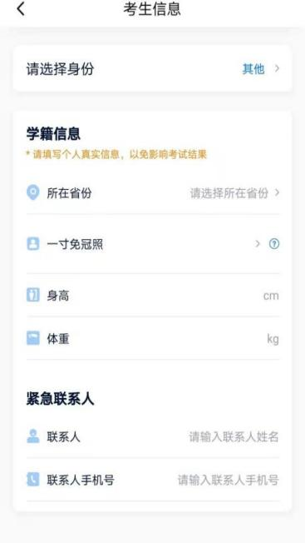
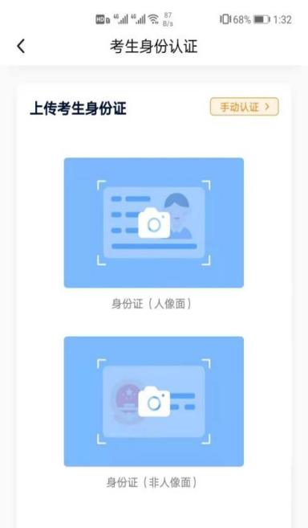
2.3考试确认
认证通过后，【报考】页面会出现您有待确认的考试，请点进去确认考试。确认考试后在报名记录里面不会显示报名记录。
如果确认报考页面显示无数据，请耐心等待学校发布考试，并持续关注确认报考页面。若模拟考前一天还未看到数据或提示姓名、报考地区不匹配，请及时联系我校确认报考信息。
2.3.1点击屏幕下方【报考】
2.3.2系统会自动显示该证件号下，已经报名的专业，未在规定时间内确认考试，时间结束则无法再确认考试。
2.3.3确认成功后，在【在线考试】列表页会自动生成一条考试记录，请返回到【在线考试】列表页查看具体的报考详情和考试要求。
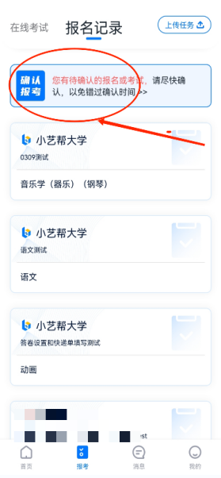
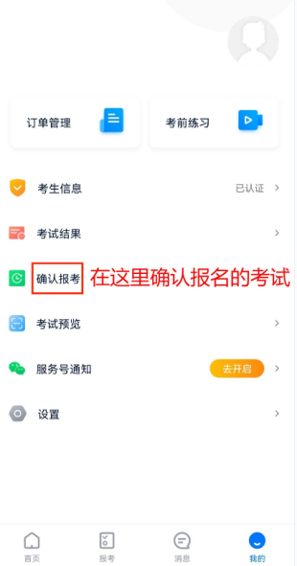
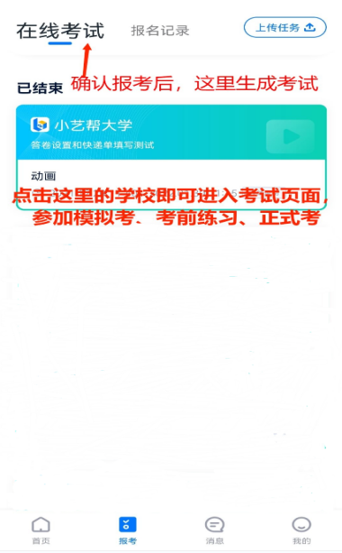
3.考前准备
3.1人脸验证
请选择【报考-在线考试】页面，点击页面上方红色条处，按提示进行人脸验证。请不要化妆、戴美瞳等，验证时调整好光线，不要出现高曝光的情况，保证人脸清晰，避免人脸识别失败。若多次人脸验证失败可以申请“人工审核”，请耐心等待人工审核结果。
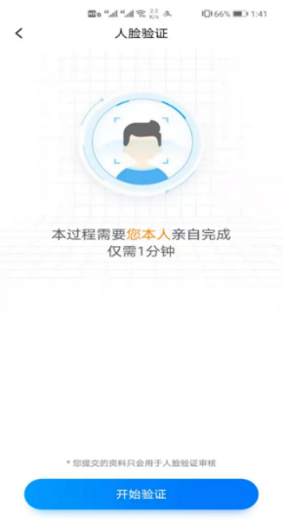
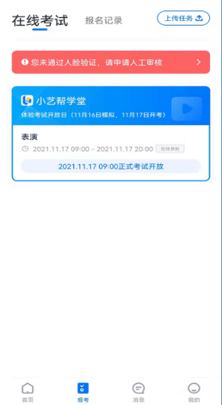
请考生务必于模拟考试前本人完成人脸认证，否则无法正常参加考试。
3.2考前任务
点击屏幕下方【报考-在线考试】，选择相应考试，完成“考前阅读”。请务必于模拟考试前完成，否则无法正常参加考试。
3.3模拟考试
正式考试前必须至少完成一次模拟考试，以熟悉正式考试流程。
模拟考试有严格的考试时间限制，请在规定的时间内进入并完成模拟考试。
模拟考试仅可考生本人参加，如因化妆、佩戴美瞳等导致人脸比对失败的，责任自负。模拟考试参照正式考试主辅机位操作说明来进行。
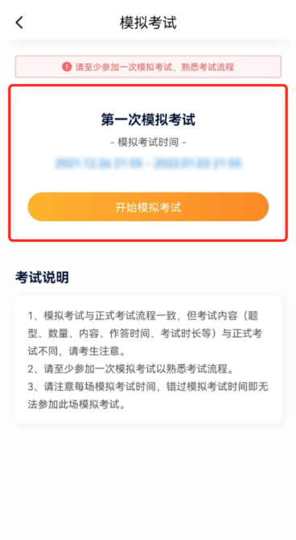
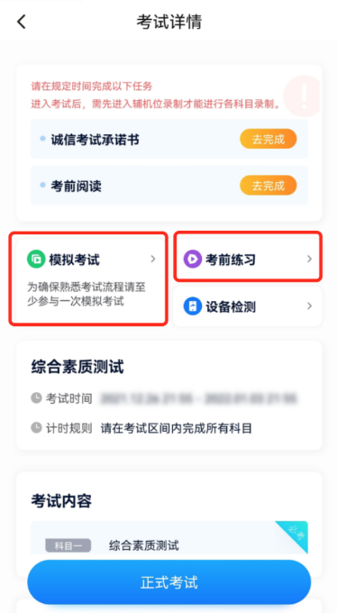
4.正式考试流程
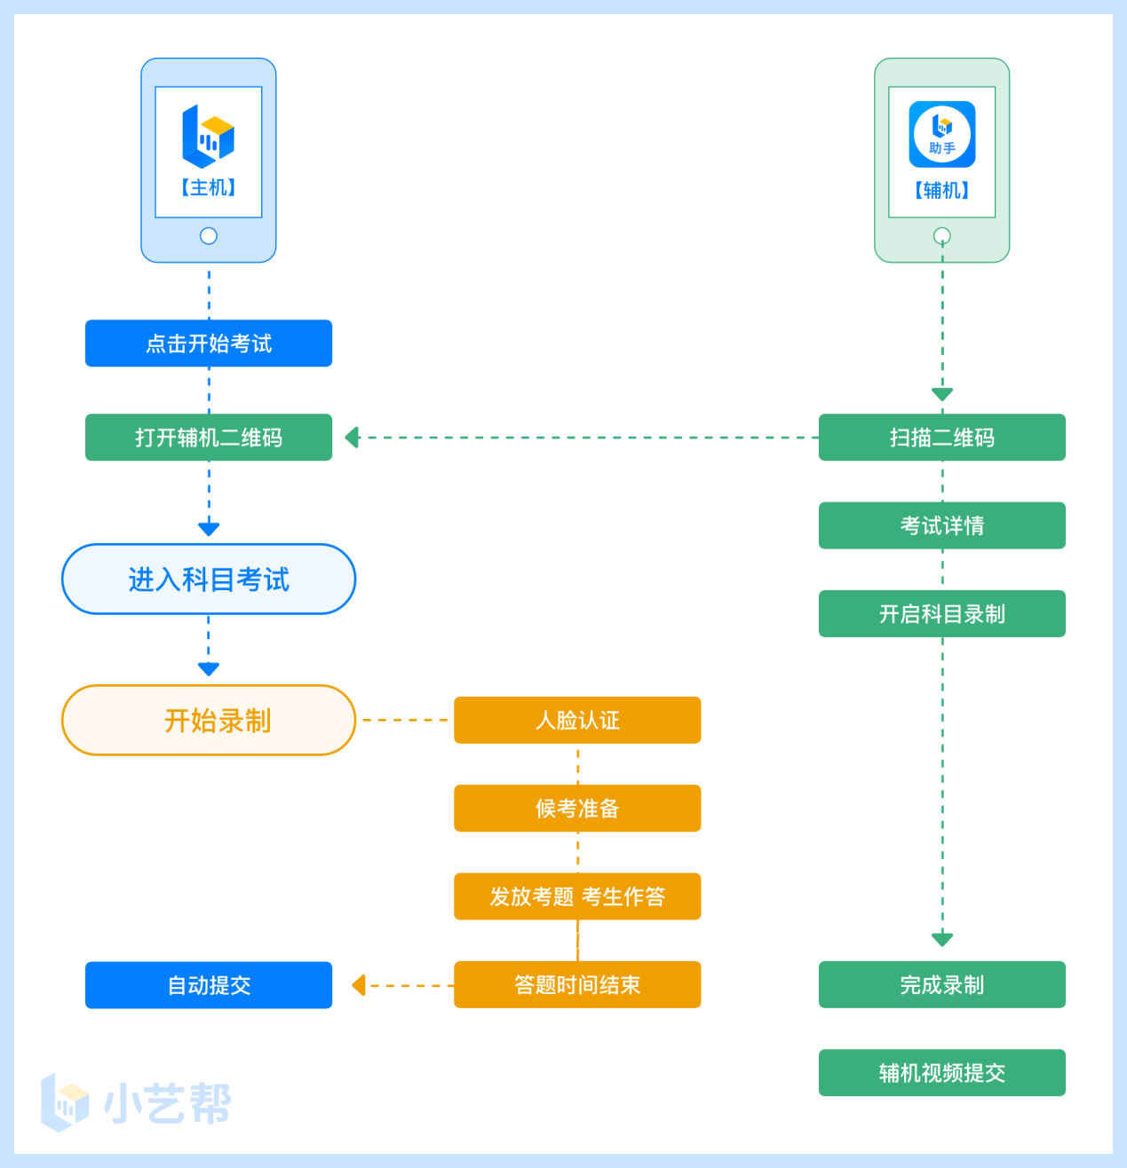
4.1进入考试
2022年5月26日9:15务必进入候考，耐心等待开考，候考结束不在候考页面的考生无法进入答题环节。请按下图顺序操作，选择相应考试，点击“正式考试”，进入正式考试页面。
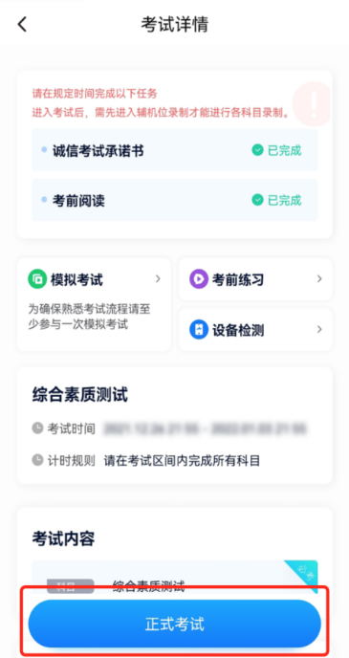
4.2架设双机位
请点击科目介绍页面下方的“小艺帮助手二维码”，完成辅机位架设。具体操作步骤请阅读后面的“（二）小艺帮助手APP考生操作手册”。
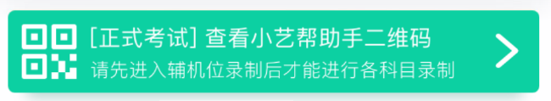
建议考生于考试前确定双机位架设方式及位置，以免浪费正式考试的时间。正式考试时，考生须于2022年5月26日9:15进入完成辅机位架设并开始拍摄录制，否则无法正常参加考试。
试讲双机位摆放示意图如下（主机画面需呈现至少大半个全身，确保能清晰录制授课时的仪表仪态）：

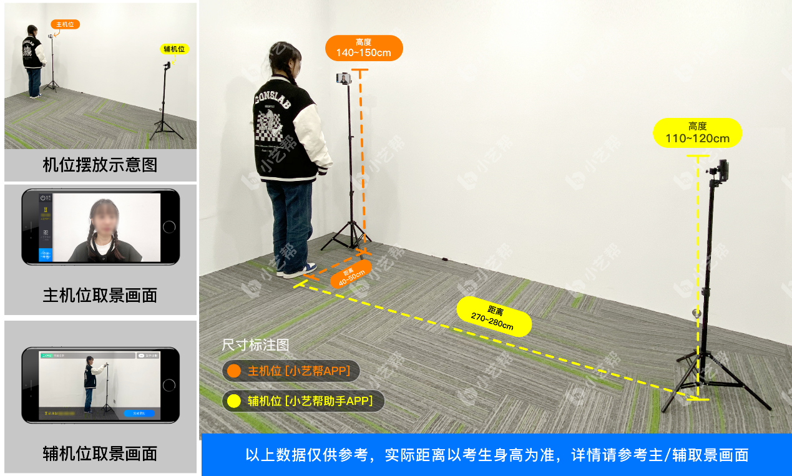
技能测试双机位摆放示意图如下（为清晰呈现应聘人员的技能展示，本考核环节可由除应聘人员外第二人手持主机使用后置摄像头进行跟拍，请提前准备辅助拍摄人员1人，且尽量从穿着上明显区分应聘人员和辅助拍摄人员; 辅机请设置在斜对球门的顶点处，画面尽量覆盖全景）：
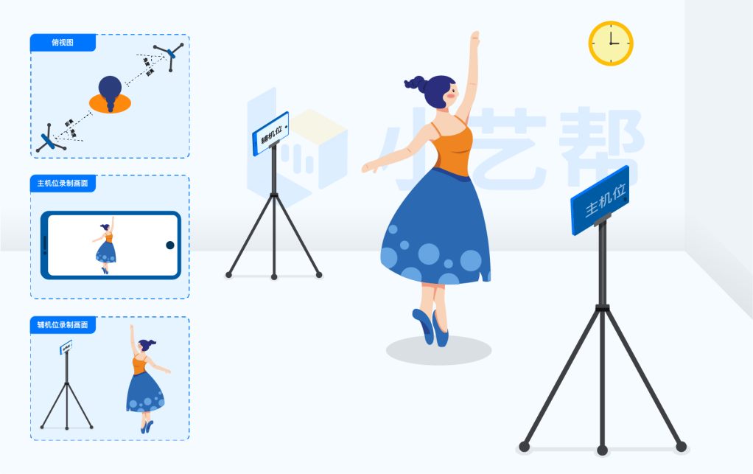
需要考生移动类专业/科目考试双机位摆放示意图
4.3正式考试

考生须在考前按学校要求布置考试环境。考试全程请露出双耳，不被遮挡。
若因不可抗力因素导致考试中断，须于2分钟内返回考试界面继续考试，试讲中断超过1次或指定时长(2分钟)导致的考试失败，后果自负。
4.3.1考生须于2022年5月26日9:15开始候考，点击下图“开始录制”，小艺帮APP自动检测电量、设备状态等，符合要求方可进入候考，否则无法进行下一步操作。
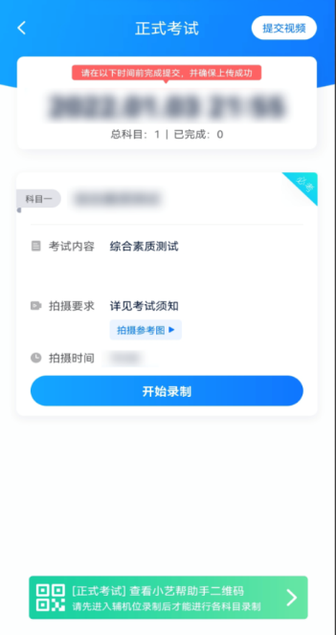
4.3.2候考时间内完成人脸比对
根据语音提示进行人脸比对，请注意不要佩戴美瞳、不要化妆等；选择光线适当角度，不要出现高曝光的情况，保证人脸清晰。如连续3次人脸比对失败，需要按系统提示重新完成人脸验证。
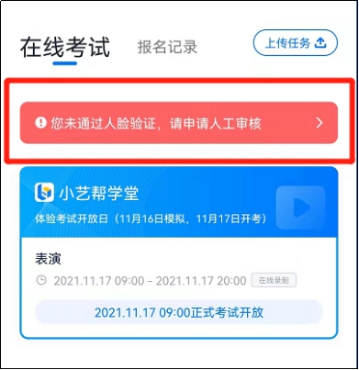
请考生尽早进入考试科目录制状态（下图所示）、完成人脸比对，以免错过考试作答时间、无法正常参加考试。

4.3.3等待候考时间结束
人脸比对完成后，考生不得退出下图界面，否则可能无法进入正式考试作答。
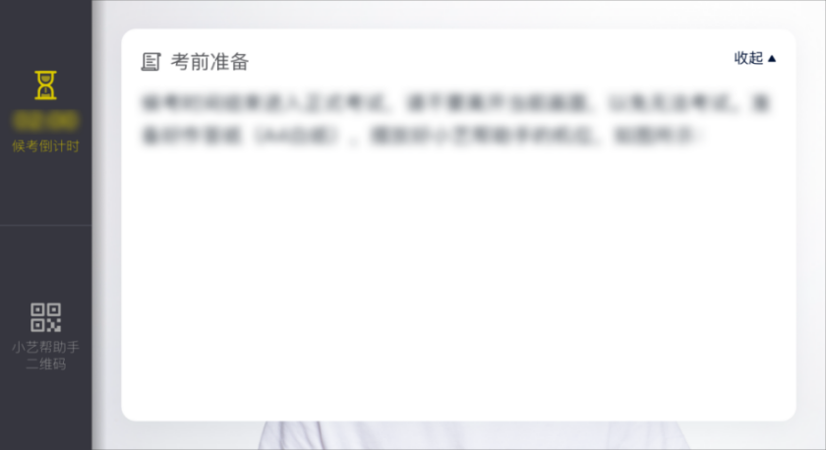
候考时间内，考生不得离开拍摄范围，考试空间内不得出现除考生外的其他人员，考生可点击“收起”按键，观看录制画面。
4.3.4考试作答
请考生务必按时参加考试，如有考试违纪、作弊行为，学校将终止相应考生的考试。
考试时间结束后系统试讲科目将自动上传主机视频，技能测试需要考生手动点击提交，辅机手动点击上传，请考生关注视频上传状态确保视频提交成功。
4.4考试结束、提交视频
4.4.1考试结束后，提交主辅机位视频后，请不要立即关闭程序，请耐心等待视频上传完成。小艺帮APP提示视频上传成功前，请考生关注上传进度，为防止视频上传过程中出现意外，考生于考试结束后48小时内，不得卸载小艺帮APP和终止程序运行，不得清理手机内存、垃圾数据等。
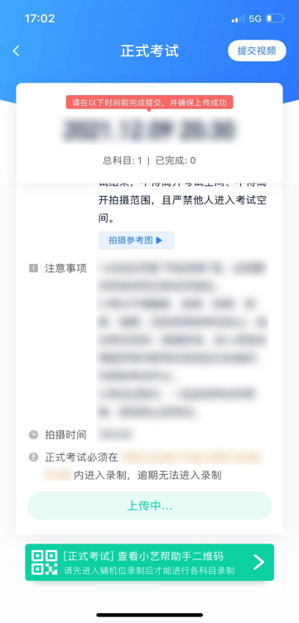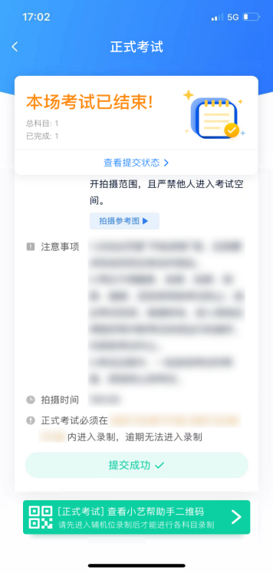
4.4.2如遇上传中断，建议切换网络，并按下图步骤重新上传，直至视频上传成功。
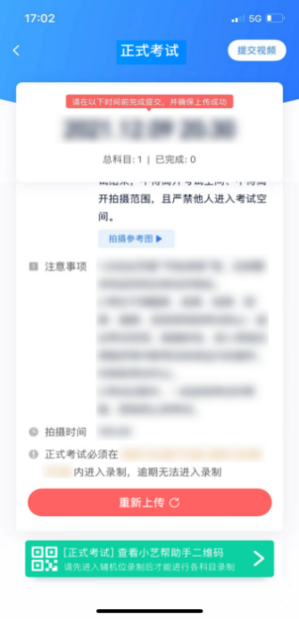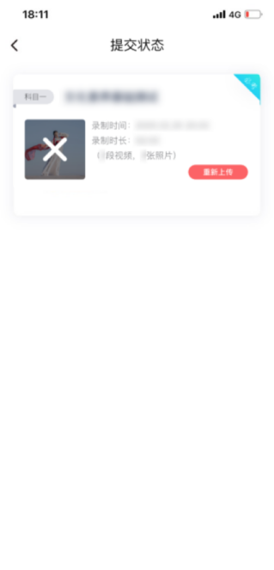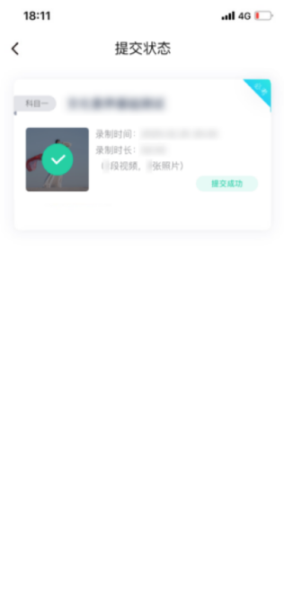

特别注意:
(1)考试视频都完成提交后，需要一直关注上传进度，一定不要退出程序，如遇网络不稳定中断上传，建议切换网络，根据提示继续上传，直至视频上传成功。
(2)全部视频上传成功前，一定不要使用手机管家清理手机内存、垃圾数据，考试结束后48小时内一定不要卸载 APP。

(3)如果视频上传失败，我们会提醒您【重新上传】，请留意视频上传页或【考试】列表页底部，点击【重新上传】即可。您可以切换Wi-Fi和4G、5G网络进行尝试。

（二）辅机位的安装和操作说明（小艺帮助手APP为辅机位）
本操作说明中所用图片均为操作示意图，其所示考试科目及内容、考试时间等均与正式考无关。

下载安装

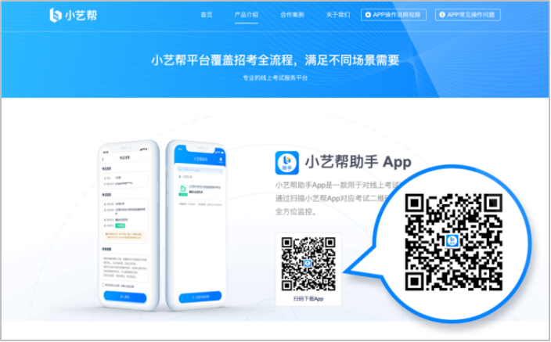
扫描下方二维码即可下载安装，或到小艺帮官方网站扫描二维码下载，考生不要通过其他渠道下载。网址：https://www.xiaoyibang.com/
安装时，请授权允许使用您的摄像头、麦克风、扬声器、存储空间、网络等权限，以保证可以正常考试。
小艺帮助手仅支持安卓、鸿蒙和IOS版本的手机，不支持各种安卓、鸿蒙平板和iPad，请特别注意！
2.扫码
正式考试、模拟考试时，均可使用小艺帮助手APP扫描主机位（小艺帮APP）考试科目介绍页面下方的“小艺帮助手二维码”进入辅机位录制。
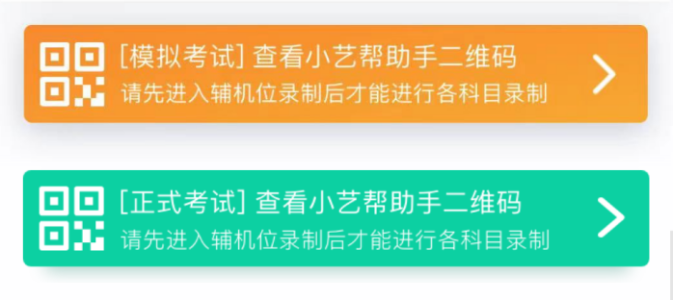
如果扫码失败，小艺帮助手APP会提示失败原因，请根据提示调整后再次扫码尝试，或者点击手动输入，填写考试码和主机位考试账号。
特别提醒：一场考试只有一个二维码，且最多仅允许3台手机作为辅机扫描此二维码，即正式考试时考生仅可使用扫描过此二维码的3台手机中的其中一台作为辅机进行考试，使用其他手机作为辅机将无法开启录制，导致主机无法进入正式考试。
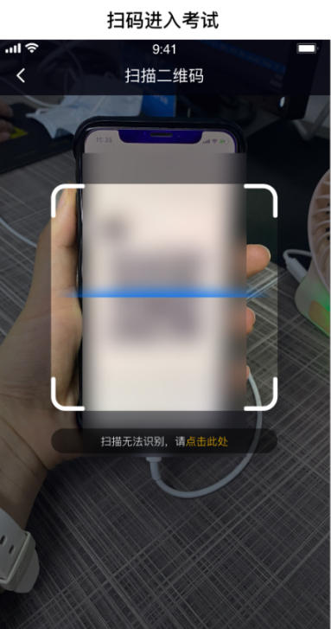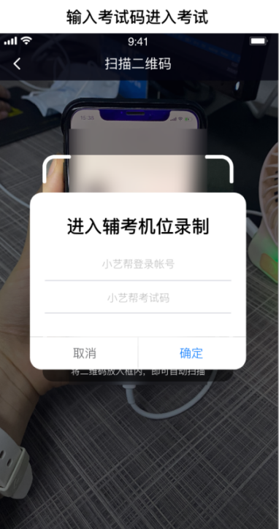

3.确认考试、架设辅机位
识别二维码后进入“考试详情”页面，请确认考生信息及考试信息，阅读录制提醒，点击科目上的“去直播”，进入录制准备页面。
请按照学校的要求摆放辅助机位，并使用手机前摄像头拍摄。
点击“开始录制”按钮进行录制，请务必在主机的候考时间结束前开启辅机录制，否则无法正常参加考试。
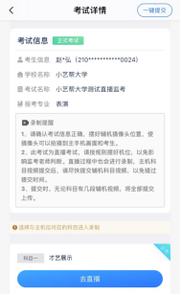
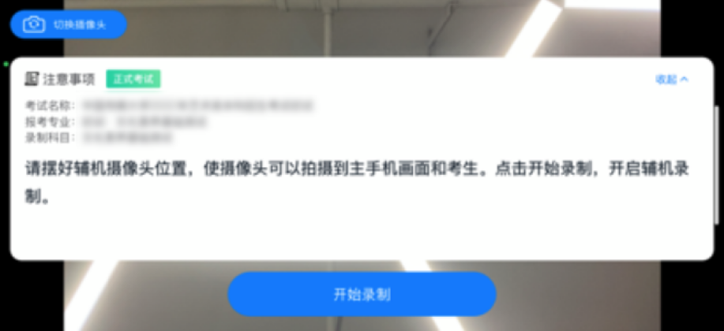

4.正式考试
因考前练习、模拟考试的辅机拍摄视频均可能占用手机存储空间。因此，正式考试前，请先确认辅机至少有10G的剩余存储空间，以免出现因内存不足导致无法正常拍摄、主机无法正常考试的情况。
正式考试时的辅机位录制过程中，辅机位屏幕会实时显示已录制时长。
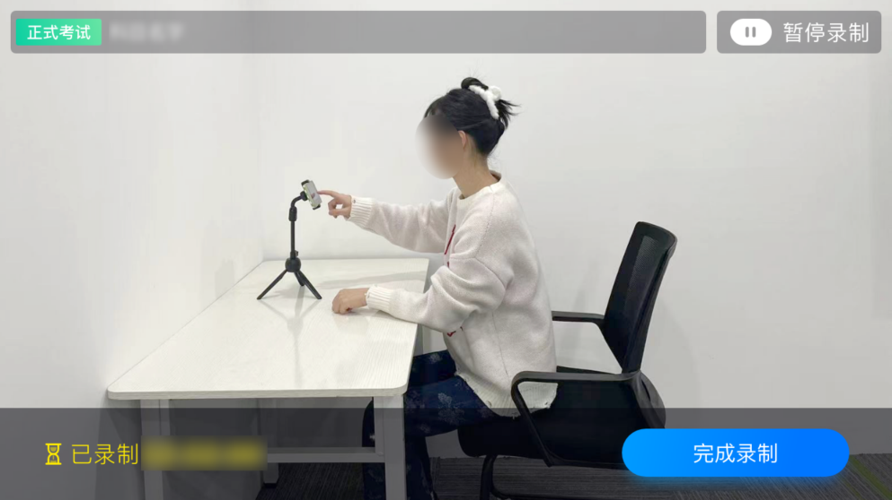
如在正式考试过程中辅机位录制中断，主机位会提示“您的辅助机位已掉线”，请尽快点击辅机位小艺帮助手APP首页考试记录上的“去查看”，进入考试记录详情页，点击“去直播”按钮，即可重新回到录制页面。
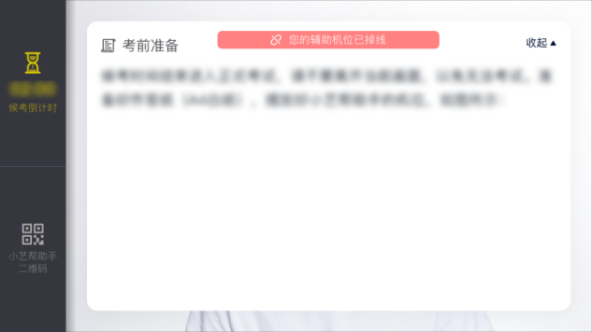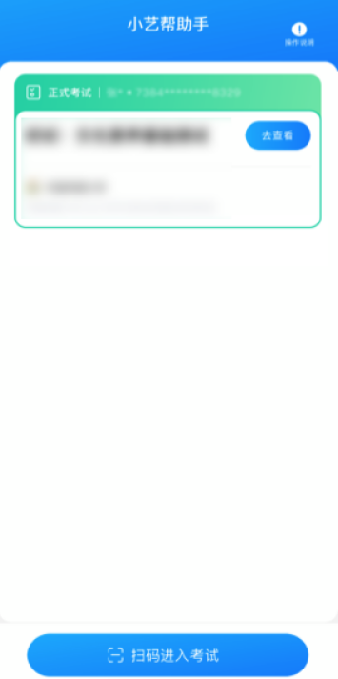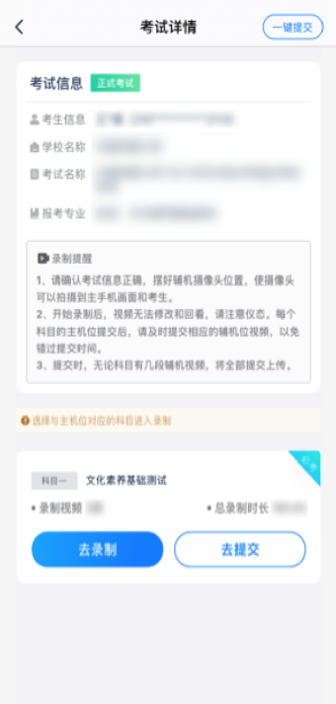

5.提交视频
主机位结束考试并自动提交后，辅机位方可点击“完成录制”按钮，进入提交页面。
点击“提交”按钮后即可看到上传进度，请务必关注视频上传进度，确保上传成功。
录制完的视频无法回看，也不可更改。
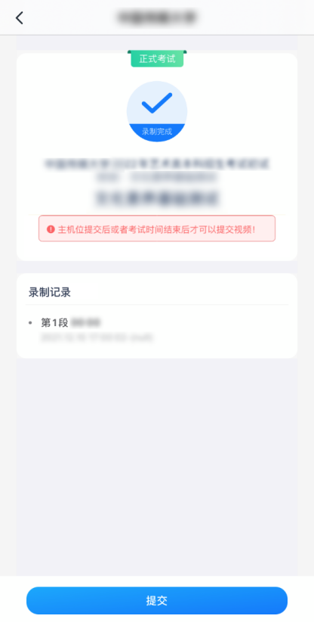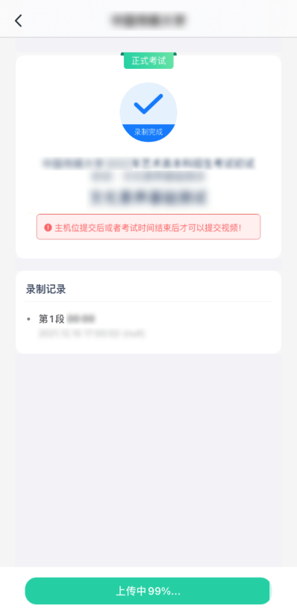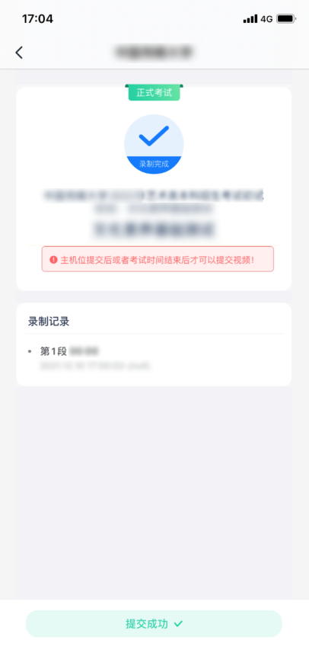

特别注意:
(1)考试专业辅机视频都完成提交后，需要一直关注上传进度，一定不要退出程序，如遇网络不稳定中断上传，建议切换网络，根据提示继续上传，直至视频上传成功。
(2)全部视频上传成功前，一定不要使用手机管家清理手机内存、垃圾数据，考试结束后48小时内一定不要卸载 APP。
(3) 双机位考试时，提交主机位视频后，辅机位对应的视频才可以提交。
(4)从考试开始到结束，辅机位只能使用同一台手机，切勿更换手机。
重新上传说明：
考试视频全部提交后，请考生务必确认上传状态，不要退出小艺帮助手APP。如果视频上传失败，我们会提醒您【您有视频未提交成功！】，请点击进去进行提交，您可以切换 Wi-Fi 和 4G 、5G网络进行尝试。

（四）技术咨询
技术咨询QQ号：800180626
技术咨询电话：4001668807
服务时间：周一到周日，8:00—24:00，其他时间的咨询会延迟到当天8:00处理，敬请谅解！
以上咨询方式仅限小艺帮APP和小艺帮助手APP的系统操作及技术问题咨询。

